Patrones geométricos
Observa las siguientes secuencias y encuentra la variante o el patrón de cambio de cada secuencia.
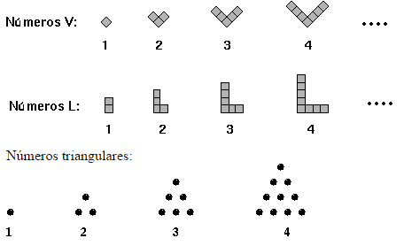
Tareas: La idea es que en parejas o en grupos observen cada una de estas 3 secuencias geométricas contesten la guía de preguntas orientadoras que los llevarán a encontrar la fórmula que generaliza el patrón de cada figura.
1°. Cuenta cuántos cuadrados o bolitas forman la fig. 1, fig. 2, fig. 3 y la fig 4. de cada secuencia.
2ª Calcula luego el # de cuadritos para la figura Nº 5. (dibuja el 5ª arreglo si necesario)
3ª Organiza estos datos en la siguiente tabla:
Secuencia Números en V
Figura Nº | 1 | 2 | 3 | 4 | 5
Nº de cuadros

Secuencia Números en L
Figura Nº | 1 | 2 | 3 | 4 | 5
Nº de Cuadros

Secuencia Números Triangulares
Figura Nº | 1 | 2 | 3 | 4 | 5
Nº de Bolitas

4°. Describan que particularidades observan en los datos de cada secuencia Numérica.
Secuencia Números en V

Secuencia Números en L

Secuencia Números Triangulares

4°. Ahora para el arreglo N° 24 cuantos cuadros se requieren. Escribe la regla o formula que utilízate. Explica tus razonamientos

5º. Para probar la formula utiliza nuevamente las siguientes tablas
Secuencia Números en V
Figura Nº | 1 | 2 | 3 | 4 | 5 | 24 | 33 | 64
Nº de cuadros

Secuencia Números en L
Figura Nº | 1 | 2 | 3 | 4 | 5 | 24 | 33 | 64
Nº de Cuadros

Secuencia Números Triangulares
Figura Nº | 1 | 2 | 3 | 4 | 5 | 14 | 33 | 64
Nº de Bolitas

